WIPO/TM/CAS/04/INF/1  الأصل : بالفرنسية  التاريخ: أكتوبر 2004 |  | A
 |  |  | 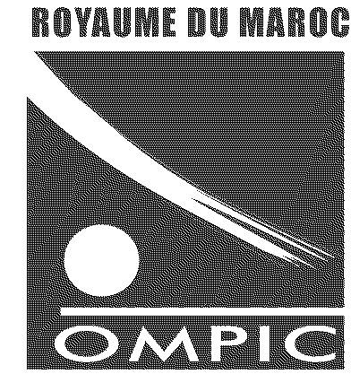
المنظمة العالمية  للملكية الفكرية | المعهد الوطني  للملكية الصناعية (فرنسا) |  | المكتب المغربي  للملكية الصناعية والتجارية
ندوة الويبو دون الإقليمية
عن العلامات التجارية ونظام مدريد

تنظمها
المنظمة العالمية للملكية الفكرية (الويبو)

والمعهد الوطني للملكية الصناعية (فرنسا)

بالتعاون مع
المكتب المغربي للملكية الصناعية والتجارية

برعاية
وزارة الصناعة والتجارة والمواصلات
الدار البيضاء، 7 و 8 ديسمبر/ كانون الأول 2004

البرنامج
وثيقة من إعداد المكتب الدولي للويبو
الثلاثاء، 7 ديسمبر/ كانون الأول 2004
8.30 - 9.00 تسجيل المشاركين
9.00 - 9.30 مراسم الافتتاح
كلمات الترحيب يلقيها:
ممثل الحكومة المغربية
وممثل المعهد الوطني للملكية الصناعية في فرنسا
وممثل المدير العام للمنظمة العالمية للملكية الفكرية (الويبو) في جنيف، سويسرا
9.30 – 10.15 الإطار الدولي للحماية في مجال العلامات التجارية
المحاضر: الدكتور حسام الدين الصغير، عميد كلية الحقوق، جامعة المنوفية، جمهورية مصر العربية
10.15 – 11.00 علامة الجماعة الأوروبية
المحاضرة: السيدة أنيك برغيران، مستشارة قانونية لدى الإدارة في المعهد الوطني للملكية الصناعية في باريس
11.00 – 11.45 الخصائص الأساسية لنظام مدريد
المحاضر: السيد إيف نغوبيو، مسؤول رئيسي عن العلامات، شعبة الإعلام والترويج في قطاع العلامات التجارية والرسوم والنماذج الصناعية والبيانات الجغرافية
11.45 – 12.15 نقاش
12.15 – 12.30 فترة استراحة

12.30 – 13.15 الاعتراض على تسجيل العلامات على الصعيد الوطني والإقليمي والدولي
المحاضرة: السيدة أنيك برغيران
13.15 – 14.00 العلامات في المغرب: الإنجازات والآفاق
المحاضر: السيد عزيز بوعزاوي، مدير المكتب المغربي للملكية الصناعية والتجارية، الدار البيضاء

الاربعاء، 8 ديسمبر/ كانون الأول 2004
9.00 – 9.45 إيداع وفحص وتسجيل الطلب الدولي
المحاضرة: السيدة أنيك برغيران
9.45 – 10.30 القيمة الاقتصادية للعلامة التجارية
المحاضر: السيد جورج غندور، خبير استشاري، مكتب التنمية الاقتصادية للبلدان العربية، الويبو، جنيف
10.30 – 11.15 تأثير مختلف استراتيجيات طلبات التسجيل على الشركات
المحاضران: السيد إيف نغوبيو
محاضر محلي
11.15 – 11.45 نقاش
11.45 – 12.00 فترة استراحة
12.00 – 12.45 مكافحة جرائم التعدي على حقوق مالك العلامة التجارية
المحاضر: الدكتور حسام الدين الصغير

12.45 – 13.30 قضايا مختارة من اجتهادات المحاكم العربية في مجال العلامات
المحاضر: الدكتور حسام الدين الصغير
13.30 – 14.00 نقاش ومراسم اختتام الندوة
[نهاية الوثيقة]

